LOS TERREMOTOS Y EL INTERIOR DE LA TIERRA.

Los terremotos son, junto con los volcanes, los fenómenos más espectaculares con los que se manifiesta la energía interna de la Tierra. La mayoría de los terremotos se producen cuando hay un movimiento en una zona de falla. Las fallas pueden tener una vida larga pero la mayor parte de su historia es de calma; durante esas fases de calma se acumulan tensiones entre los dos bloques separados por la falla; hasta que bruscamente se libera la tensión produciéndose un desplazamiento entre ambos bloques que se deja sentir en la superficie como un temblor.

Cada vez que se produce un sismo o terremoto un haz de ondas sísmicas atraviesa la Tierra desde el foco o hipocentro hasta el epicentro, el punto de la superficie donde el temblor se siente con más intensidad. Los sismógrafos son unos aparatos que dibujan lo sismogramas, es decir líneas continuas en las que repentinamente se intercalan picos que marcan los terremotos. La altura del pico es proporcional a la magnitud del terremoto.

Entre las ondas sísmicas nos interesa destacar los dos tipos siguientes:

Las ondas P o primarias son las más rápidas y las primeras en negar, de ahí su nombre. Se caracterizan porque atraviesan medios líquidos y sólidos.
Las ondas S o secundarias son más lentas que las anteriores, llegan en segundo lugar y se caracterizan porque no atraviesan los líquidos El estudio de las ondas S es muy importante para establecer si la Tierra tiene alguna capa líquida.

El desfase entre la llegada al sismógrafo de las ondas P y la llegada de las S permite calcular a qué distancia se ha producido el terremoto.

Los datos sobre las ondas sísmicas se pueden recoger también en los llamados gráficos de velocidad de propagación de ondas sísmicas: en el eje de abscisas se coloca el camino recorrido por las ondas, desde la superficie del planeta hasta el centro, y en el eje de ordenadas la velocidad de las ondas sísmicas.

La velocidad de las ondas sísmicas varía en función de las características del material atravesado: es mayor cuanto mayor sea la rigidez del material. Se suelen representar conjuntamente la variación de velocidad de las ondas P (Vp) y la de las ondas S (Vs). El diseño es el de dos curvas paralelas apareciendo debajo la curva correspondiente a las ondas S puesto que su velocidad es menor.

Las curvas de variación de velocidad de ondas sísmicas no suelen ser trazos continuos sino que muestran escalones, cambios bruscos e incluso interrupción de las ondas S. Estas anomalías corresponden a superficies que separan zonas con distintos materiales.

DIAGRAMAS DE VELOCIDAD DE ONDAS SÍSMICAS.

Para interpretar un diagrama de velocidad de ondas sísmicas hay que seguir el siguiente procedimiento:

- Reconocer las discontinuidades sísmicas y el número de capas del planeta representado en el diagrama. Las discontinuidades se reconocen como cambios bruscos en la pendiente de las curvas.
- Indicar el estado físico de cada capa teniendo en cuenta que las ondas S no atraviesan los líquidos.
- Para las capas sólidas señalar cómo es la rigidez, es decir si se mantiene constante o si cambia con la profundidad. La rigidez es directamente proporcional a la velocidad de las ondas P.

Interpreta los siguientes diagramas de velocidad de ondas sísmicas de planetas imaginarios.

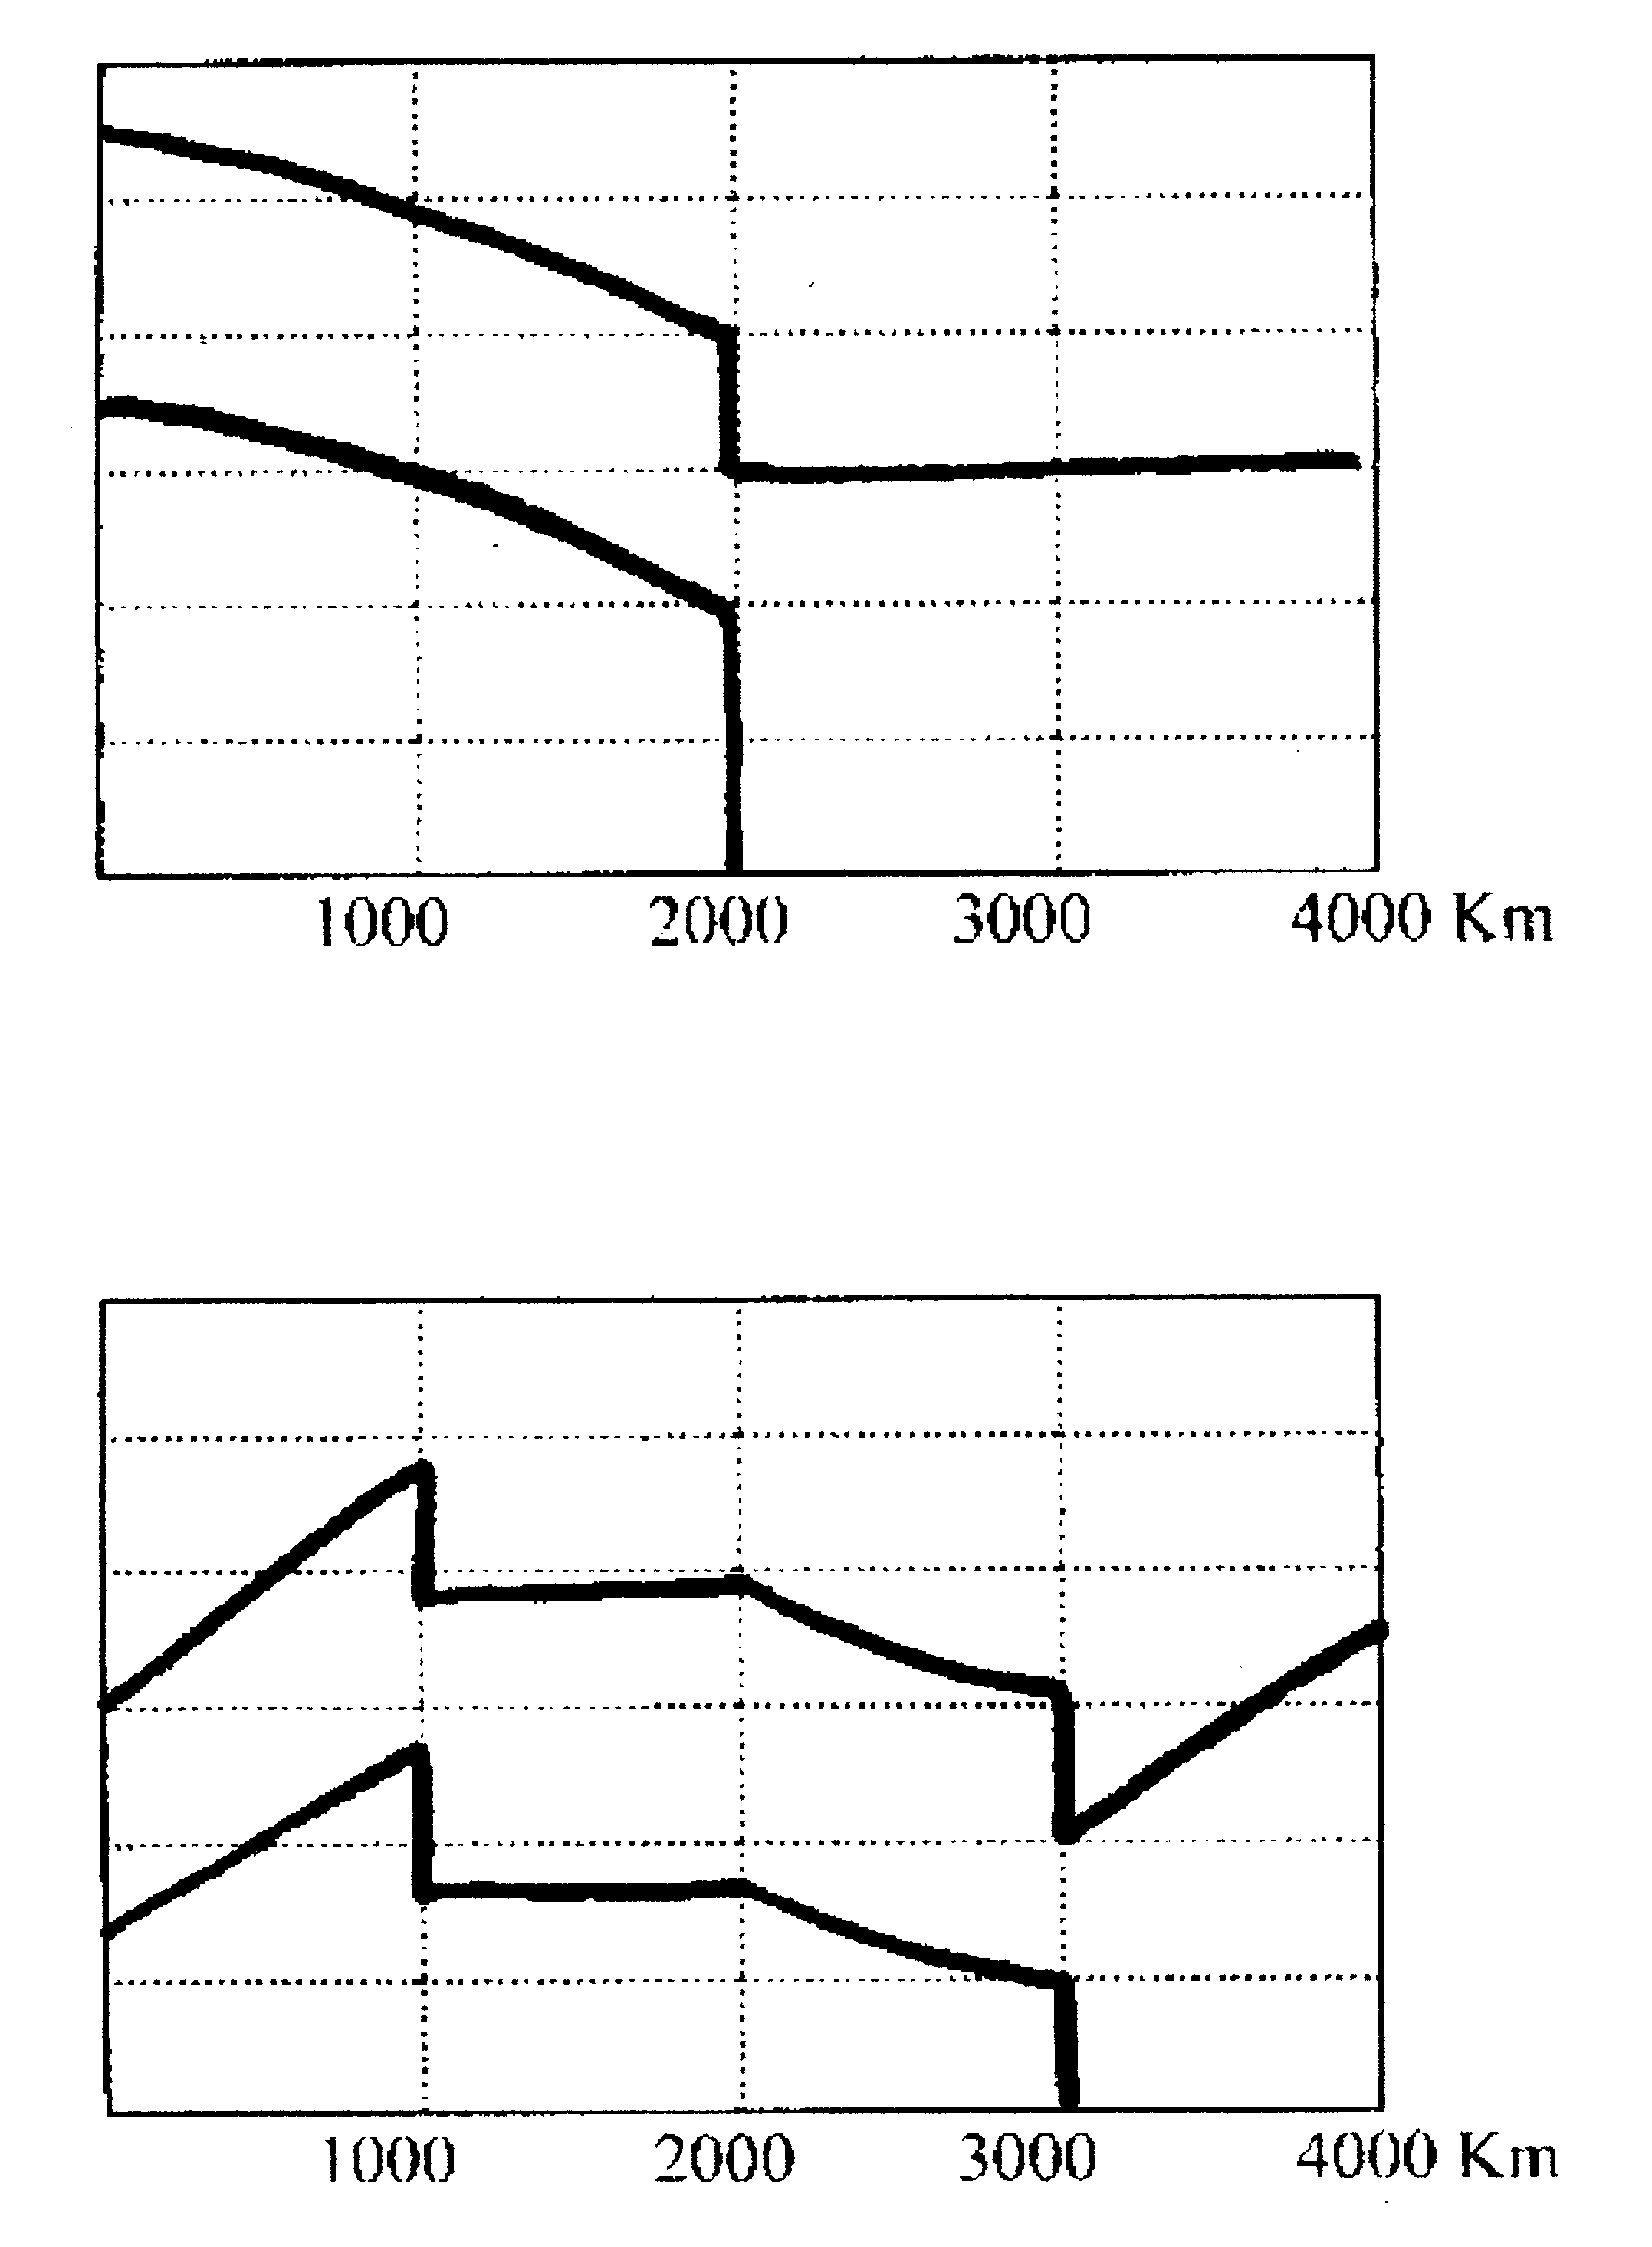
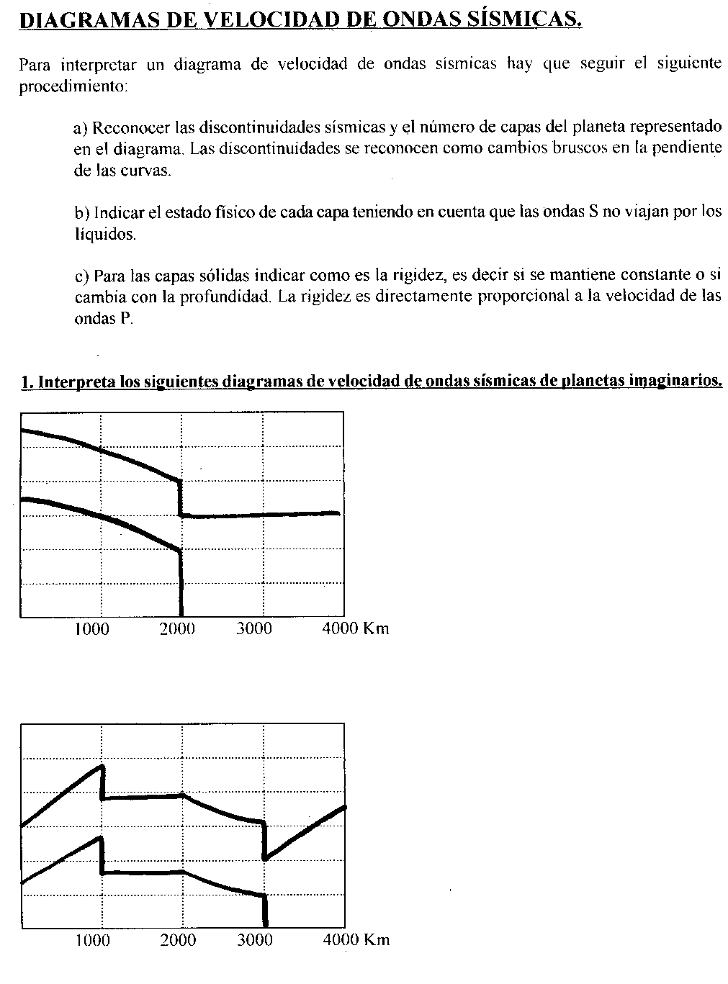

A partir del gráfico de velocidad de ondas sísmicas de la Tierra se han establecido las diferentes capas de nuestro planeta, el estado físico de cada una de ellas y, en especial, se ha detectado un nivel plástico sobre el cual se producen los grandes desplazamientos de placas.

